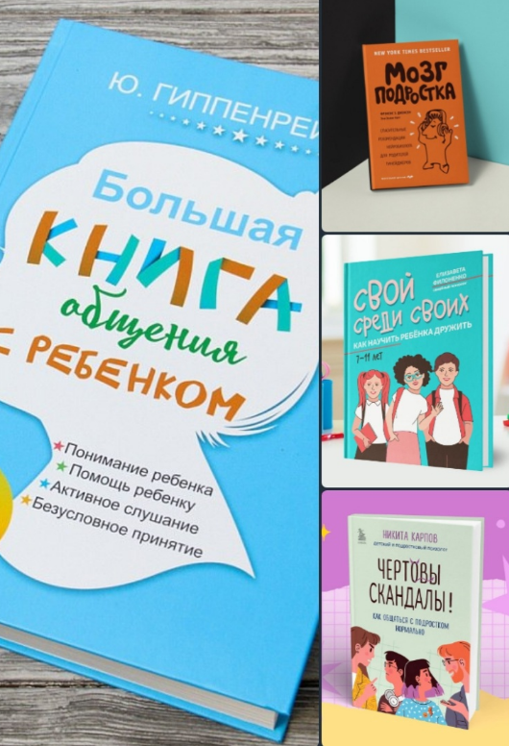

Уважаемые родители!

Специалисты Психологического центра МГППУ назвали книги, которые по их мнению достойны занять почетное место на книжной полке каждого родителя.

**Юлия Гиппенрейтер “Большая книга общения с ребенком”.**  
Самая полная книга Ю. Гиппенрейтер о воспитании детей, где собран весь многолетний опыт известного детского психолога. Значимая часть книги посвящена таким темам, как активное слушание, преодоление эмоциональных трудностей. Специальное внимание уделено индивидуальному подходу к детям разного характера.

**Фрэнсис Дженсен, Эми Натт “Мозг подростка. Спасительные рекомендации нейробиолога для родителей тинейджеров”.**  
Автор-нейробиолог поставила перед собой задачу помочь взрослым лучше понять их детей-подростков, чтобы гармонично существовать с ними. Из этой книги вы узнаете особенности  функционирования мозга в переходном возраста, причины подростковой депрессии, рискованного поведения, и многое другое.

**Елизавета Филоненко “Свой среди своих. Как научить ребенка дружить”.** Книга-тренинг для детей 7-11 лет и их родителей. Прочитав эту книгу вместе, вы сможете познакомить детей с законами общения, преподнести им приёмы, которые помогут сближаться с людьми, помочь им взглянуть на себя и своих сверстников по-новому. Зная основные секреты общения, ребёнок сможет стать увереннее и активно заводить друзей.

**Никита Карпов “Чертовы скандалы! Как общаться с подростком нормально”.** Детский и подростковый психолог Никита Карпов предлагает эффективную стратегию общения, которая поможет наладить контакт даже с самым бунтарским подростком. Вы узнаете, как грамотно реагировать на хамство подростка, как мягко влиять на ребенка и при этом не портить отношения, как избавиться от чрезмерной тревожности и родительской «вины».